# Diagramme de séquence – Login et Menu

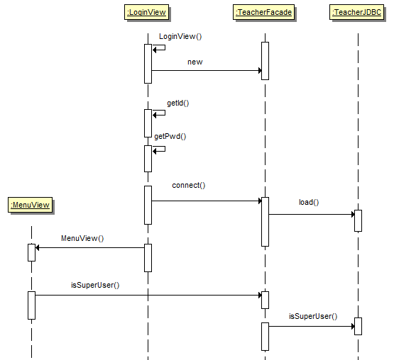

Figure 1 - Diagramme de séquence : Login et Menu

**Commentaires**

Lors de la création de l’objet LoginView représentant la fenêtre graphique pour l’identification d’un enseignant, celui-ci crée l’objet TeacherFacade qui a pour but de manipuler les objets métiers de manière à répondre aux demandes d’informations de la couche d’interface utilisateur.

Pour s’identifier, l’utilisateur appuie sur le bouton connecter du LoginView après avoir rentré son identifiant et son mot de passe. Le système récupère ces informations et la façade va charger l’enseignant correspondant à l’utilisateur authentifié.

Ainsi, le LoginView initialise le MenuView qui affiche le menu correspondant à l’utilisateur. Ce menu va être différent si l’utilisateur est responsable ou non.

**Scénarios alternatifs**

- cancel() : l’utilisateur appuie sur le bouton ‘Cancel’ de la fenêtre login : le cas d'utilisation se finit.

- quit(): l’utilisateur appuie sur le bouton ‘Quit’ du menu : le cas d'utilisation se finit.

- Le champ *username* ou le champ *password* n'est pas rempli : un message d'erreur est alors affiché

et le cas d'utilisation recommence.

- La combinaison *username* / *password* est invalide : un message d'erreur est alors affiché et le cas

d'utilisation redémarre.

# Diagramme de séquence – Consultation du planning

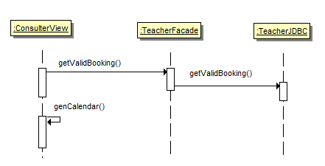

Figure 2 - Diagramme de séquence : Consultation

**Commentaires**

La fenêtre ConsulterView représente la fenêtre graphique pour la consultation des enseignements d’un enseignant.

ConsulterView demande à la façade TeacherFacade toutes les réservations valides de l’enseignant.

La façade, qui ne fait que déléguer : elle demande à TeacherJDBC de lui fournir les réservations valides de l’enseignant.

Une fois les informations récupérées, ConsulterView va pouvoir ainsi générer le calendrier en affichant le planning de l’enseignant avec ses enseignements correspondant aux demandes de réservations qui ont été validées par le responsable.

Au chargement, le système va chercher dans la base les données de l'emploi du temps de la semaine sélectionnée pour les afficher.

Lors d'un changement de semaine, l'affichage est mis à jour et les données rechargées.

**Scénarios alternatifs :**

- L’utilisateur appuie sur la flèche ‘**>**’ du calendrier : on passe à la semaine suivante et le cas

d'utilisation continue.

- L’utilisateur appuie sur la flèche ‘**<**’ du calendrier : on passe à la semaine précédente et le cas

d'utilisation continue.

- L’utilisateur appuie sur le bouton ‘Quit’ de la fenêtre: le cas d'utilisation se termine.

# Diagramme de séquence – Demande de réservation

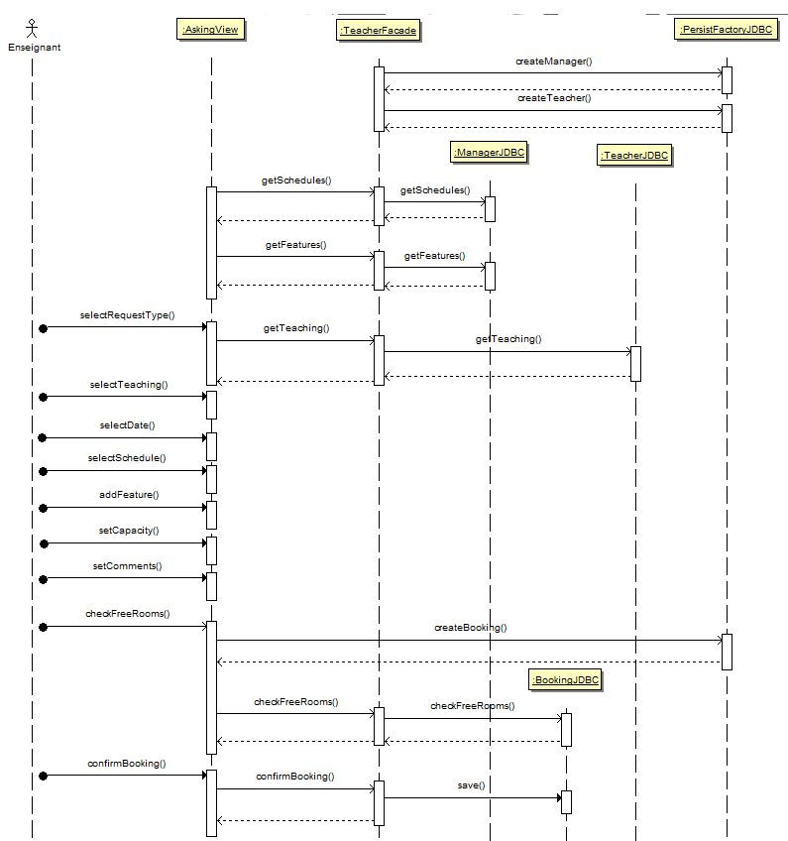

Figure 3 - Diagramme de séquence : demande de réservation

**Préconditions**

L’utilisateur doit être logué.

**Commentaires**

Lors de la création de l’objet AskingView représentant la fenêtre graphique pour la demande de réservation de salle, l’objet TeacherFacade crée le gestionnaire qui a pour but de répartir les ressources et l’enseignant qui correspond à l’utilisateur authentifié.

Lors de l’initialisation de la fenêtre AskingView, cette dernière demande à la façade les caractéristiques et les créneaux horaires existants. La façade, qui ne fait que déléguer, demande à ManagerJDBC de lui fournir les créneaux et les caractéristiques stockés dans la base de données.

Dans ce cas, l’utilisateur fait le choix de demander une réservation pour un enseignement. AskingView va donc faire une demande à la façade pour récupérer les enseignements de l’enseignant connecté. La façade va chercher l’information demandée dans TeacherJDBC.

Une fois les enseignements récupérés et affichés dans une liste déroulante, l’utilisateur réalise diverses actions sur la fenêtre, sans qu’il y ait d’interaction avec le système :

* Sélection de l’enseignement choisi
* Sélection de la date
* Sélection du créneau horaire
* Ajout ou suppression de caractéristiques
* Renseignement de la capacité maximale de la salle souhaitée
* Renseignement de commentaires à destination du responsable

Une fois ces champs renseignés, l’utilisateur vérifie le nombre de salles disponibles en fonction de ces choix. Pour ceci, en cliquant sur un bouton « vérifier », AskingView crée une réservation. AskingView va par la suite demander à la façade si cette réservation que l’on vient de créer existe déjà dans le système. Ainsi, la façade TeacherFacade vérifie l’existence d’une telle réservation en interrogeant BookingJDBC grâce à la méthode checkFreeRoom() qui retourne un entier supérieur ou égal à zéro.

L’utilisateur valide enfin sa demande de réservation. AskingView informe la façade via la méthode confirmBooking(). La façade va enfin sauvegarder la demande de réservation grâce à la méthode save() qui s’effectue sur BookingJDBC.

**Scénarios alternatifs :**

- L’utilisateur appuie sur le bouton ‘Quit’ de la fenêtre: le cas d'utilisation se termine.

- L’utilisateur appuie sur le bouton ‘Undo’ de la fenêtre: la validation est annulée, le cas d'utilisation se termine.

# Diagramme de séquence – Traitement des demandes de réservation

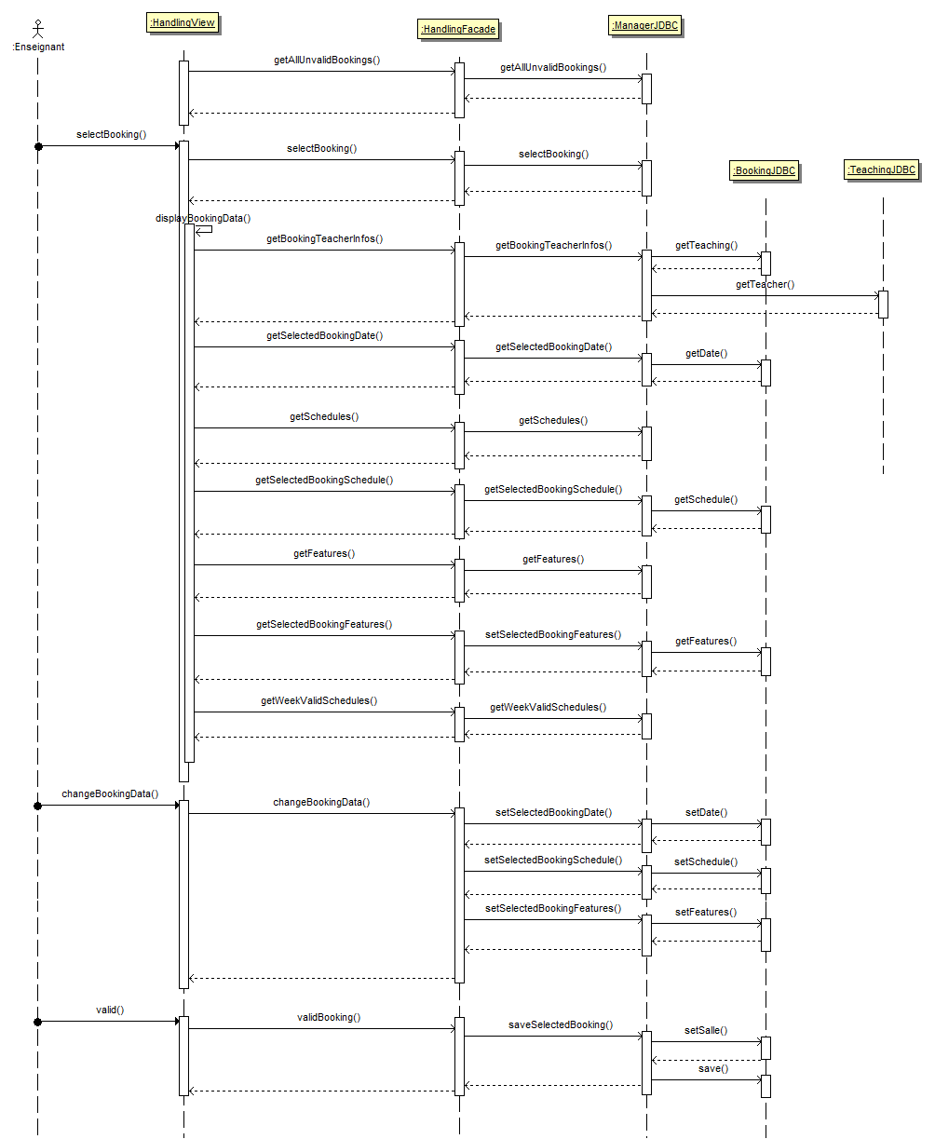

Figure 4 - Diagramme de séquence : traitement des demandes de réservation

**Préconditions**

L’utilisateur doit être logué.

**Commentaires**

La fenêtre HandlingView représente la fenêtre graphique pour le traitement des demandes de réservations. Celle-ci ne peut être accessible uniquement via le menu des responsables via le bouton “Traitement des demandes réservations”.

Pour traiter ces demandes, HandlingView appelle la méthode “getAllUnvalidBooking()” de la façade HandlingFacade. Celle-ci ne fait que déléguer : elle demander au gestionnaire ManagerJDBC de lui donner toutes les demandes de réservation en cours de validation, en allant les rechercher dans la base de données. Il va en même temps instancier chaque réservation (de la classe Booking).

Une fois les demandes affichées, le responsable en sélectionne une. HandlingView va donc faire une demande à la façade pour récupérer les informations concernant cette demande (enseignement, enseignant, date, créneau et caractéristiques).

La façade va chercher l’information demandée dans TeachingJDBC et BookingJDBC par le bias du gestionnaire Manager.

Une fois les informations récupérés et affichés en dessous du tableau contenant toutes les demandes, le responsable réalise diverses actions sur la fenêtre :

* Ajout ou suppression de caractéristiques
* Changement du créneau
* Changement de la date
* Accepter une demande (bouton ‘Accept’)
* Accepter une demande (bouton ‘Refuse’)

Une fois ces champs renseignés, le responsable doit alors accepter la demande de réservation.

Pour faire cela, HandlingView va demander à la façade d’attribuer une salle à la réservation concernée. La façade délègue ce travail au Manager qui va donc attribuer la salle choisit à l’objet BookingJDBC correspondant.

Après attribution de la salle, il va donc sauvegarder la demande de réservation grâce à la méthode save() qui s’effectue sur BookingJDBC.

Ainsi, la demande de réservation devient validée et n’apparait plus dans le tableau des demandes de réservations non validées de la fenêtre.

**Scénarios alternatifs**

- L’utilisateur appuie sur le bouton ‘Refuse’ : la demande de réservation reste invalidée et le cas d’utilisation recommence.

- L’utilisateur appuie sur le bouton ‘Quit’ de la fenêtre: le cas d'utilisation se termine.

- L’utilisateur appuie sur le bouton ‘Undo’ de la fenêtre: la validation est annulée, le cas d'utilisation se termine.